DIARI DE COLÒNIES

Dimecres, 26 d'octubre

Vam anar a l'escola amb les maletes, estava molt nerviosa perquè marxava i van passar 5 minuts i vam pujar a l'autocar. Al cap d'una estona vam arribar a on l'autocar parava i vam esmorzar. Quan vam acabar, vam començar a caminar, vam passar per un riu que es diu Congost, vam caminar una mica més i vam arribar a la casa. Vam fer una mica de temps lliure, llavors vam dinar i vam tornar a fer temps lliure esperant que les mestres acabessin. Llavors, quan les mestres van acabar, vam fer com una excursió fins un riu i vam començar amb una safata on s'hi posava aigua i sabeu per a què servia? Per posar els animals que caçàvem. Quan vam acabar de caçar els animals del riu vam fer com una exposició i vam posar totes les safates juntes. Vam tornar i vam berenar, vam fer temps lliure i llavors vam sopar. Vam esperar les mestres fent temps lliure i llavors quan van acabar, vam començar a fer el joc de nit. Era que buscaves animals i ens havíem d'amagar. Després vam anar a dormir. Bona nit diari, m'ho he passat molt bé!

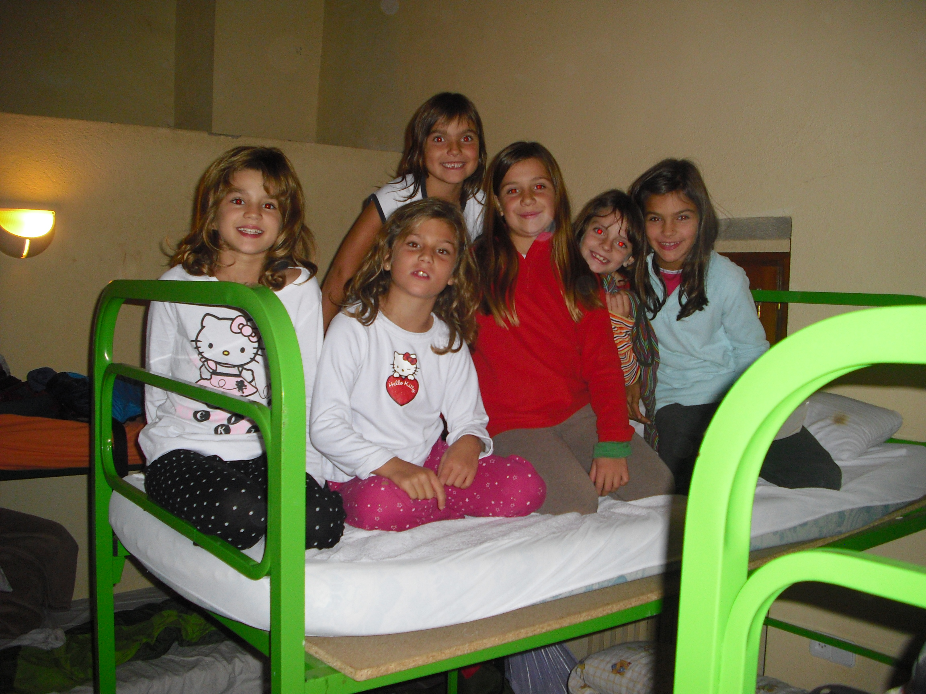

CLÀUDIA

CLÀUDIA

